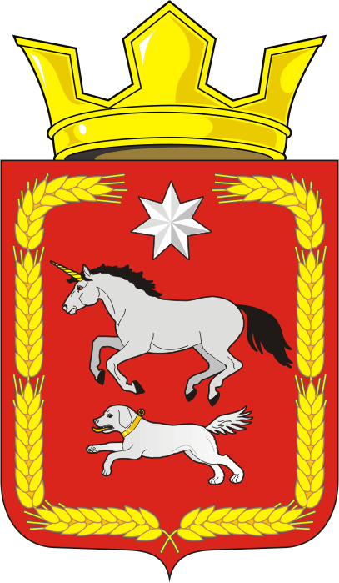
СОВЕТ ДЕПУТАТОВ муниципального образования
КАИРОВСКИЙ СЕЛЬСОВЕТ саракташскОГО районА
оренбургской области
четвертый созыв

Р Е Ш Е Н И Е
семнадцатого очередного заседания Совета депутатов
муниципального образования Каировский сельсовет
четвертого созыва

25 марта 2022 года с. Каировка № 69

Об исполнении бюджета муниципального образования
Каировский сельсовет Саракташского района
Оренбургской области
за 2021 год

На основании статей 12, 132 Конституции Российской Федерации, статьи 9 Бюджетного кодекса Российской Федерации, статьи 35 Федерального закона от 06.10.2003 № 131-ФЗ «Об общих принципах организации местного самоуправления в Российской Федерации» и Устава муниципального образования Каировский сельсовет, рассмотрев итоги исполнения бюджета сельсовета за 2021 год

Совет депутатов Каировского сельсовета

РЕШИЛ:

1. Принять к сведению отчет об исполнении бюджета муниципального образования Каировский сельсовет Саракташского района Оренбургской области за 2021 год по доходам в сумме 6328,409 тыс. рублей и расходам в сумме 5415,677 тыс. рублей.
2. Утвердить исполнение бюджета администрации муниципального образования Каировский сельсовет за 2021 год по доходам согласно приложению №1 к настоящему решению.

3. Утвердить исполнение бюджета администрации муниципального образования Каировский сельсовет за 2021 год по расходам согласно приложению №2 к настоящему решению.

3. Настоящее решение вступает в силу после его подписания и подлежит размещению на официальном сайте муниципального образования Каировский сельсовет Саракташского района Оренбургской области.

4. Контроль за исполнением данного решения возложить на постоянную комиссию по бюджетной, налоговой и финансовой политике, собственности и экономическим вопросам, торговле и быту, сельскому хозяйству (Шлома Л.Н.)

Председатель Совета депутатов сельсовета О. А. Пяткова

Глава
муниципального образования
Каировский сельсовет А.Н.Логвиненко

Разослано: депутатам, постоянной комиссии, прокуратуре района, официальный сайт, в дело.

Приложение 1
к решению Совета депутатов
МО Каировский сельсовет
от 25.03.2022 года № 69

Исполнение бюджета администрации муниципального образования Каировский сельсовет за 2021 год по доходам
Наименование показателя | Утвержденные бюджетные назначения | Исполнено
 |  | руб. | %
Доходы бюджета - всего | 5720100,00 | 6328409,15 | 110,6
НАЛОГОВЫЕ И НЕНАЛОГОВЫЕ ДОХОДЫ | 2195000,00 | 2368309,15 | 107,9
Налог на доходы физических лиц | 190000,00 | 214098,98 | 112,7
Акцизы по подакцизным товарам (продукции), производимым на территории Российской Федерации | 658000,00 | 670888,94 | 102,0
НАЛОГИ НА СОВОКУПНЫЙ ДОХОД | 39000,00 | 38774,80 | 99,4
из них Единый сельскохозяйственный налог | 33000,00 | 33072,00 | 100,0
НАЛОГИ НА ИМУЩЕСТВО | 1308000,00 | 1399841,39 | 107,0
из них:
Налог на имущество физических лиц | 13000,00 | 9578,21 | 73,7
Земельный налог с организаций | 23000,00 | 660558,33 | 2872,0
Земельный налог с физических лиц | 1272000,00 | 729704,85 | 57,4
Государственная пошлина за совершение нотариальных действий | 0 | 200,00
ДОХОДЫ ОТ ИСПОЛЬЗОВАНИЯ ИМУЩЕСТВА, НАХОДЯЩЕГОСЯ В ГОСУДАРСТВЕННОЙ И МУНИЦИПАЛЬНОЙ СОБСТВЕННОСТИ | 0 | 44508,04
БЕЗВОЗМЕЗДНЫЕ ПОСТУПЛЕНИЯ | 3525100,00 | 3960100,00 | 112,3
из них:
Дотации бюджетам сельских поселений на поддержку мер по обеспечению сбалансированности бюджетов | 3218000,00 | 3218000,00 | 100,00
Дотации бюджетам сельских поселений на выравнивание бюджетной обеспеченности из бюджетов муниципальных районов | 111500,00 | 111500,00 | 100,0
Субвенции бюджетам сельских поселений на осуществление первичного воинского учета на территориях, где отсутствуют военные комиссариаты | 102000,00 | 102000,00 | 100,0
Прочие межбюджетные трансферты | 93600,00 | 93600,00 | 100,0
Безвозмездные поступления от негосударственных организаций в бюджеты сельских поселений | 0 | 435000,00

Приложение 2
к решению Совета депутатов МО Каировский сельсовет
от 25.03.2022 года № 69

Исполнение бюджета администрации муниципального образования Каировский сельсовет за 2021 года по расходам
Наименование показателя | Утвержденные бюджетные назначения | Исполнено
 |  | руб. | %
Расходы бюджета - всего | 6602272,39 | 5415677,39 | 82,0
Функционирование высшего должностного лица субъекта Российской Федерации и муниципального образования | 651800,00 | 556188,03 | 85,3
Функционирование Правительства Российской Федерации, высших исполнительных органов государственной власти субъектов Российской Федерации, местных администраций | 2198344,20 | 2104641,59 | 95,7
Межбюджетные трансферты на осуществление части переданных в район полномочий по подготовке документов и расчетов, необходимых для составления проектов бюджета, исполнения бюджета сельских поселений и полномочий по ведению бюджетного учета и формированию бюджетной отчетности | 109700,00 | 109700,00 | 100,0
Членские взносы в Совет (ассоциацию) муниципальных образований | 1323,00 | 1323,00 | 100,0
Осуществление первичного воинского учета на территориях, где отсутствуют военные комиссариаты | 102000,00 | 102000,00 | 100,0
Обеспечение пожарной безопасности | 35452,51 | 32735,01 | 92,3
Дорожное хозяйство (дорожные фонды) | 1339116,63 | 373598,57 | 27,9
Благоустройство | 33935,00 | 33935,00 | 100,0
Культура | 2218301,05 | 2189256,19 | 98,7
из них:
Финансовое обеспечение части переданных полномочий по организации досуга и обеспечению жителей услугами организации культуры и библиотечного обслуживания | 1457200,00 | 1457200,00 | 100,0
Повышение заработной платы работникам муниципальных учреждений культуры | 93600,00 | 93600,00 | 100,0
Финансирование социально значимых мероприятий (закупки товаров для обеспечения государственных (муниципальных) нужд) | 100000,00 | 100000,00 | 100,0
Финансовое обеспечение мероприятий, направленных на развитие культуры на территории муниципального образования поселения | 567501,05 | 538456,19 | 94,9

